Presseinformation

Ein markanter Stilmix in Ungarns historischer Hauptstadt: W Hotels präsentiert die Eröffnung des W Budapest

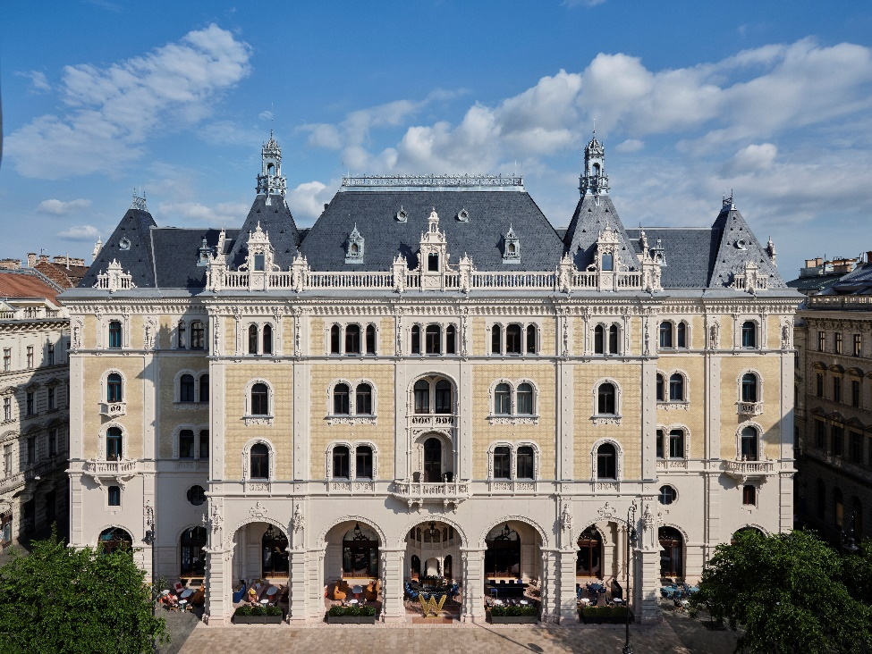

Hochauflösendes Bildmaterial zum DOWNLOAD
© Marriott International

Budapest, 11. Juli 2023 – W Hotels Worldwide, eine von 31 außergewöhnlichen Hotelmarken im globalen Portfolio von Marriott Bonvoy, verkündet die mit Spannung erwartete Eröffnung des W Budapest . Es ist das erste Hotel der Marke in Ungarn. Im historischen Drechsler-Palast, der einstigen Heimat des Ballet-Instituts, will sich das W Budapest mit visionärem Design, vielseitiger Gastronomie und seinem Social Spirit – gemäß dem Vorbild der kosmopolitischen Hauptstadt – als neues Herzstück der Stadt etablieren.

Das W Budapest liegt an der Andrássy-Allee, UNESCO-Weltkulturerbe und luxuriöseste Einkaufsmeile der Stadt. Es umfasst 151 stilvolle Zimmer und Suiten sowie drei innovative Gastronomiekonzepte, inspiriert von der reichen Geschichte, Kreativität und Vielfalt Budapests. Nach der Eröffnung des W Rom 2021 zeigt das W Budapest beispielhaft, wie sich die Marke weiterentwickelt hat. So zeichnet sich das Hotel durch faszinierendes Design in einem gehobenen, anspruchsvollen und zugleich verspielten Rahmen aus, das eine Verbindung zwischen der neuen Generation von Luxusreisenden und der Destination schafft.

„Das Debüt von W Hotels in Budapest ist für uns ein bedeutender Meilenstein und läutet eine neue Design-Ära für unsere ikonische Marke ein", so George Fleck, Vice President und Global Brand Leader, W Hotels. „Wir freuen uns darauf, unseren Gästen diese zeitlose und inspirierende Stadt durch ein einladendes und zugleich überraschendes Design, kreative Gastronomie und einzigartige Angebote näher zu bringen.“

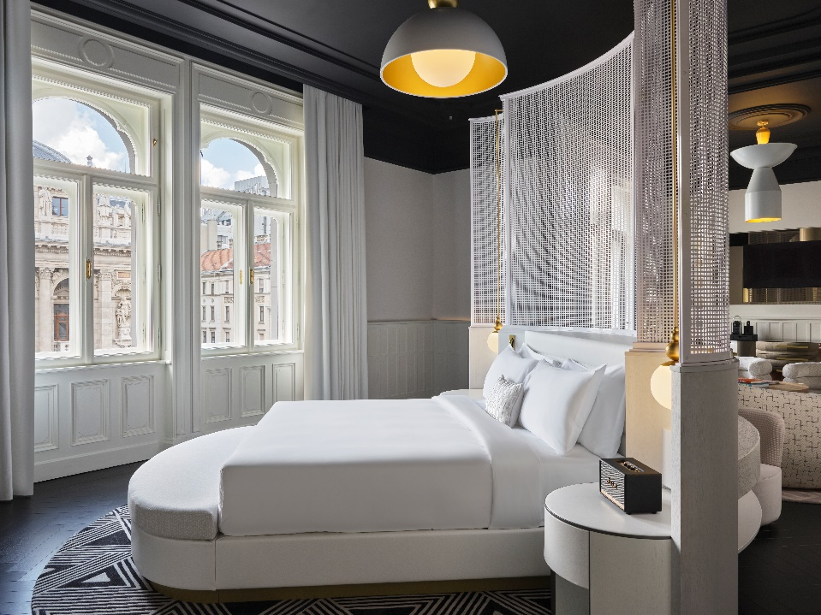

Das Design: Gewagt, verblüffend, lokal inspiriert
Die Innenarchitekten Bowler James Brindley (London) und Bánáti + Hartvig (Ungarn) haben den Drechsler-Palast aufwändig restauriert und neugestaltet. Anleiten ließen sich die Architekten von der reichen Kulturgeschichte und den wechselnden Nutzungen des Palastes als Café und gesellschaftlicher Treffpunkt sowie als Heimat der Ungarischen Ballettakademie. Entstanden ist ein spannendes Design-Narrativ, das neben den historischen Aspekten des Palastes auch die beiden Seiten der Stadt, Buda und Pest, in einem spielerischen Nebeneinander symbolisch vereint. Elemente wie dezente Überlagerungen oder Metallgeflechte sorgen dabei in den öffentlichen Bereichen und den Gästezimmern für Perspektive und Faszination, sodass die Räume bei jedem Betreten eine neue Tiefe offenbaren.

Weitere Design-Inspiration entstammt der französischen Renaissance-Architektur, die es überall in der Stadt zu entdecken gibt. Daraus entstanden ist eine temperamentvolle Mischung aus Farben wie Grün, Koralle und sattem Blau, zu sehen in zeitgenössischen, von Zsolnay inspirierten Kacheln, Glasmalereien und schmuckähnlicher Beleuchtung. Auch die lebendige und vielseitige Kulturszene Ungarns inklusive der nationalen Leidenschaft für das Schachspiel und der tief verwurzelten Beziehung zum Ballett, spiegelt sich im neuen Hotel wider. Subtile Anspielungen darauf zeigen sich in eigens gefertigten Lampen mit Schachfiguren und in monochrom gefliesten Marmorböden oder in sanften Rosatönen, geschwungenen Linien und einer Beleuchtung, die an die anmutige Bewegung eines Tänzers erinnert. In Anlehnung an einige der namhaftesten Exporte Ungarns, Harry Houdini und Zsa Zsa Gabor, wurde eine kreative Vision für das Innenraumkonzept entwickelt: Spiegel lassen optische Täuschungen und nostalgische Anklänge an den Glamour Hollywoods entstehen.

Die ineinandergreifenden Designthemen finden sich in allen 151 unverwechselbaren Zimmern, darunter 45 Suiten, wieder. Der markante, von Holz geprägte Stil der fünften Etage harmoniert mit der ursprünglichen Dachkonstruktion des Palastes, die ebenfalls restauriert wurde. Die Verbindung des Hotels zum Ballett wiederum wird in der komplett in schwarz gehaltenen Extreme WOW Suite und der komplett weißen WOW Suite – eine Hommage an das Ballett Schwanensee – sichtbar.

Fusion-Küche und zeitlose Cocktail-Kreationen, die neugierig machen
Auch in der Gastro-Szene will das W Budapest Zeichen setzen – mit drei neuen, kreativen Restaurantkonzepten, die neugierig machen und das Knüpfen von Kontakten zwischen Einheimischen und Gästen ermöglichen sollen. Das hoteleigene Restaurant Nightingale by Beefbar unter der Leitung des Spitzengastronomen Riccardo Giraudi ist das gastronomische Herzstück des W Budapest. Als Ableger des berühmten Beefbar-Konzepts verspricht das Lokal einen gefälligen Einstieg in die asiatische Küche, indem es frische traditionelle asiatische Aromen mit einer Auswahl der charakteristischen und ikonischen Fleischgerichte der Beefbar zu einem lebendigen kulinarischen Erlebnis verbindet. An der Spitze des Küchenteams des Nightingale by Beefbar steht Fabio Polidori, der eine Karte mit zahlreichen kleinen Gerichten zusammengestellt hat – ideal zum Teilen mit Freunden. Zu den typischen Gerichten gehören knuspriges Carpaccio an pikantem Chipotle-Dressing, Gelbschwanz-Sashimi mit Yuzu-Trüffel-Sauce oder „Miss Bao“, bei dem karamellisierte Bananen in eine dunkle Schokoladensauce getunkt werden. Die Bar im Nightingale by Beefbar lockt mit einer Vielzahl kreativer Cocktails, vom „Nightingale Boulevardier“ auf Bourbon-Basis bis hin zum „Budapest Calling“ mit Gin und Süßwein.

Im Untergeschoss verborgen befindet sich das Society25, eine Art exklusives Speakeasy in intimem, ungezwungenem Ambiente. Pate dafür standen die kreativen Diskussionen und geheimen Tischgesellschaften, die einstmals in dem Raum stattfanden. Die Cocktailkarte umfasst acht speziell kreierte Cocktails – eine Hommage an die herausragenden Epochen, Menschen und Gebäude der Stadt. Jeder der von Chef-Barkeeper Stefano Ripiccini geschickt gemixten Drinks enthält jeweils eine geheimnisvolle Zutat. Zur Auswahl stehen beispielsweise der „Illusionist“, benannt nach dem großen Houdini, der „Brew Bop“, eine Anspielung auf die goldene Kaffee-Ära Budapests, oder der „Geranium“, inspiriert vom Drechsler-Palast.

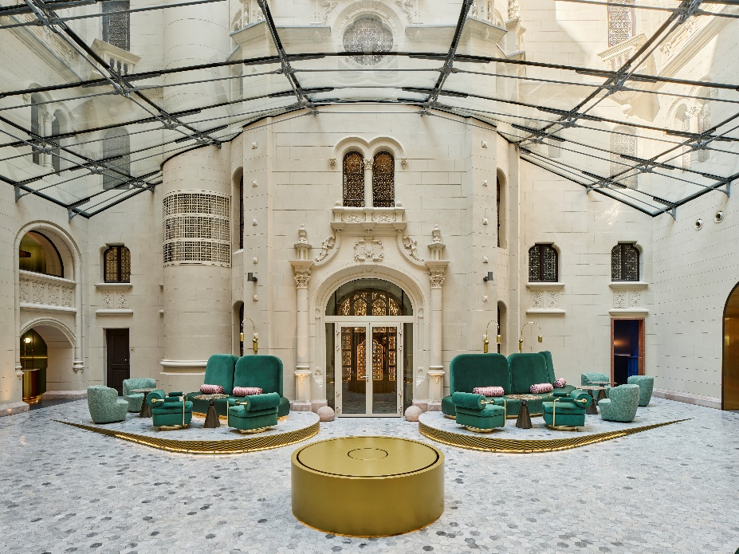

Man trifft sich im W
Im Erdgeschoss befindet sich die W Lounge, die nahtlos ins Restaurant Nightingale übergeht – der gesellschaftliche Mittelpunkt des Hotels. Ob Geschäftstreffen, eine Kleinigkeit zum Lunch oder spätabendliche Partys – in der W Lounge gehen Tag und Nacht nahtlos ineinander über. Serviert werden Gerichte zum Teilen und Drinks zu elektrisierenden DJ-Sets während die Sonne über Budapest langsam untergeht.

Das neue Hotel verfügt weiterhin über mehrere Tagungs- und Veranstaltungsräume, darunter der Great Room, der sich ideal für große Feiern eignet, und zwei Studio Rooms für Geschäftstreffen und Zusammenkünfte im kleinen Kreis.

Ein gesellschaftlicher Knotenpunkt
Im W Budapest, wo Türen und Gedanken durch Verbindungen und Kontakte mit Menschen, Orten und der schönen Stadt Budapest geöffnet werden, ist immer etwas geboten. Zu den Aktivangeboten gehört unter FACES OF BUDAPEST, verschiedene Gespräche am runden Tisch, die im August anlässlich der Budapester Modewoche mit der Intention starten, die inspirierenden Gesichter Budapests zu beleuchten, die für diese pulsierende Stadt stehen. Zugleich sollen Einblicke gewährt und Verbindungen gefördert werden. W RE(TREAT) unter Leitung der Ungarin Annamaria Kaptay wiederum ist eine Reihe von persönlichen und virtuellen Yogakursen, exklusiv für Gäste des W Budapest, denen Körper und Geist wichtig sind. Dávid Ráday, Musikkurator im W Budapest, schließlich erweckt die Klänge Budapests bei SUNSET SESSIONS, THE WARM-UP und AFTERDARK durch musikalische Entdeckungsreisen in Verbindung mit Cocktails und Häppchen zum Leben.

Verborgene Oase unter der Stadt
Direkt neben dem Speakeasy befindet sich das AWAY® Spa des W Budapest. Versteckte Türen führen zu geheimen Räumen, in denen Gäste dem Trubel der Stadt entfliehen und Momente der Ruhe und Entspannung genießen können. Ganz in Manier des großen Houdini erzeugen Spiegel und Wasserspiele ein Gefühl von unendlicher Weite und Gelassenheit. Zentrales Element bildet der WET®-Pool, inspiriert von den Thermalbädern, für die Budapest ebenfalls berühmt ist. Die verführerische Oase zieren traditionelle Fliesen und Goldgeflechte, gepaart mit beruhigenden Erdtönen. Das AWAY® Spa mit seinen fünf Behandlungsräumen verwöhnt mit einer ganzen Reihe luxuriöser Anwendungen. Auf dem „Quick Fix“-Menü stehen außerdem Express-Anwendungen für Gäste, die sich noch etwas Auffrischen wollen, bevor sie sich ins pulsierende Nachtleben Budapests stürzen. Im Fitnesscenter FIT® werden neben hochmodernen Geräten auch täglich Fitness- und Wohlfühlkurse angeboten.

Weitere Informationen und Buchungen online unter: www.wbudapest.com oder Instagram.

W Hotels
Mit einem mutigen Konzept und New York Citys pulsierender DNA im Fokus revolutioniert W Hotels die Hotelszene seit über zwei Jahrzehnten. Wo auch immer das kultige W-Zeichen der über 60 Hotels zu finden ist, bricht es die Normen des traditionellen Luxus und schafft besondere Erwartungen. W steht für große Lebensfreude und schürt bei den Gästen den Wunsch, den W Lifestyle aufzusaugen, ihn zu leben, immer und immer wieder. Das kreative Design, der legendäre Whatever/Whenever-Service und die pulsierenden Living Rooms – Ws Interpretation der klassischen Hotellobby – schaffen ein ganz besonderes Erlebnis, das oft kopiert, aber nie erreicht wurde. Ws innovatives, inspirierendes und energiegeladenes Konzept weckt bei den Gästen ein schier endloses Verlangen, die neuesten und kommenden Trends in der jeweiligen Destination zu entdecken. Weitere Informationen unter www.whotels.com, www.whotels.com/theangle sowie auf Twitter, Instagram und Facebook.
Die W Hotels nehmen am Bonusprogramm von Marriott International, Marriott Bonvoy, teil. Das Programm bietet Mitgliedern ein außergewöhnliches Portfolio globaler Marken, einzigartige Erlebnisse mit Marriott Bonvoy Moments und unvergleichliche Vorteile; die gesammelten Punkte können gegen einzigartige Prämien wie Gratis-Übernachtungen und -Aufenthalte eingelöst werden. Kostenlose Anmeldung sowie weitere Informationen unter www.marriottbonvoy.com

Marriott Bonvoy
Das Portfolio von Marriott Bonvoy umfasst 31 Hotelmarken an den unvergesslichsten Reisezielen der Welt, die auf die individuellen Bedürfnisse der Reisenden zugeschnitten sind. Von The Ritz-Carlton über St. Regis bis zu W Hotels und weiteren Marken, verfügt Marriott Bonvoy über ein größeres Luxusangebot, als jedes andere Bonusprogramm. Mitglieder sammeln Punkte für ihre Aufenthalte in Hotels und Resorts, einschließlich der All-inclusive-Resorts und der privaten Vermietungsimmobilien von Homes & Villas by Marriott International, sowie für Einkäufe mit Co-Branding Kreditkarten. Eingelöst werden können die Punkte unter anderem für Aufenthalte, Marriott Bonvoy Moments oder über Partner beim Einkauf in den Marriott Bonvoy Boutiquen. Kostenlose Anmeldung und Informationen unter MarriottBonvoy.com.

Pressekontakt uschi liebl pr:

Sina Goßler | Svenja Liebhart | Nicola Schlauderer
Emil-Geis-Straße 1 | D-81379 München
Tel. +49 (0)89 7240292-0; Email: sg@liebl-pr.de | sl@liebl-pr.de | nis@liebl-pr.de

Pressekontakt Marriott International
Michaela Belling, Director Communications, Germany, Austria & Switzerland
c/o Four Points by Sheraton Munich Arabellapark / Büro 404 | Arabellastr. 5 | D-81925 München
Tel. +49 (0)89 93001-6427; E-Mail: michaela.belling@marriott.com
www.marriott.com; Instagram: www.instagram.com/marriottpr_germany/

Colette Hering, PR Manager, Germany, Austria & Switzerland
M. +49 (0)160 9075-2440; Email: Colette.Hering@marriott.com
www.marriott.com; Instagram: www.instagram.com/marriottpr_germany/

